 |  | 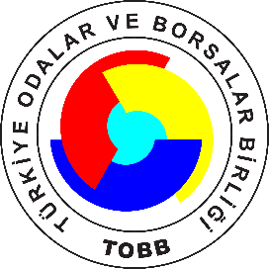
“KANADA’DA İŞ VE YATIRIM ORTAMI”
BİLGİLENDİRME SEMİNERİ
19 MART 2020, TEPAV

TASLAK PROGRAM

10.00 – 12.00 | KANADA’DA İŞ VE YATIRIM ORTAMI BİLGİLENDİRME SEMİNERİ
10.00 - 10.30 | Kanada’da İş ve Yatırım Ortamı  - Çiğdem Dönmez, Kanada Başkonsolosluğu Ticaret Müsteşarı
10.30 – 11.00 | Montréal’de Yatırım Ortamı  - Philippe Valentine, Montreal International Avrupa Proje Direktörü
11.00-11.30 | Kanada Vize ve Çalışma İzinleri, Kanada Başkonsolosluğu IRCC Ezgi Çelik
11.30 – 12.00 | Q & A

